Instalador de compilador y depurador.
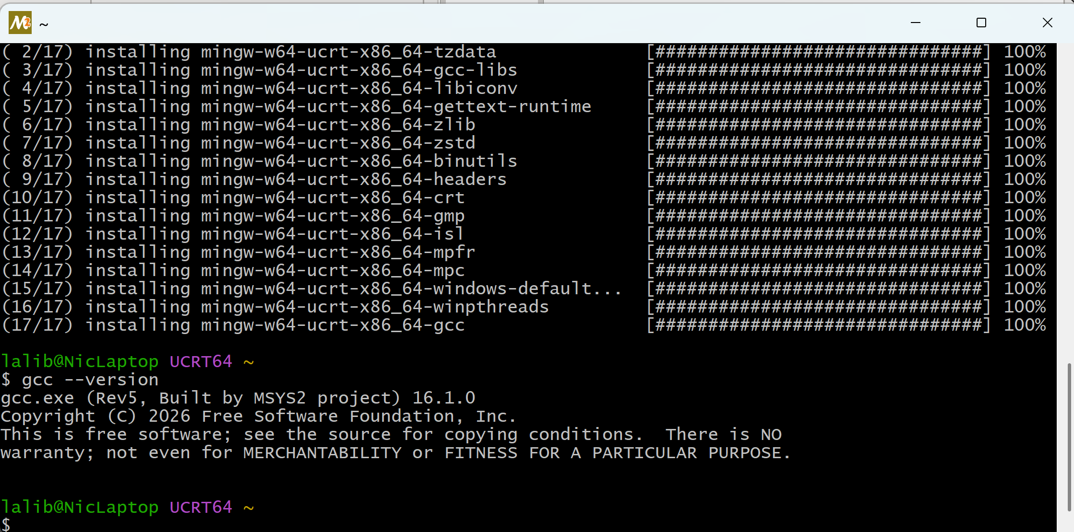
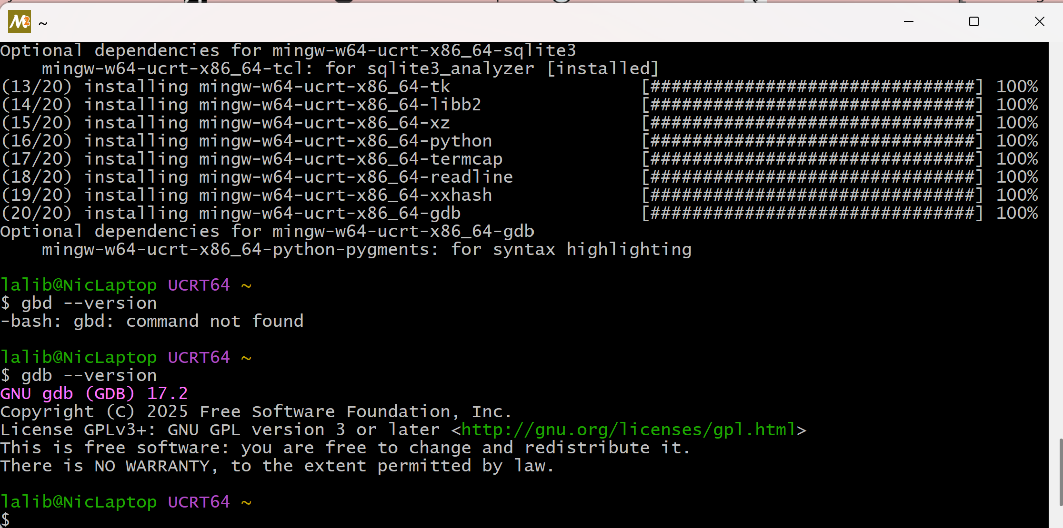

Creación de variable de entorno para compilar y depurar desde VS Code o desde la Terminal de Windows.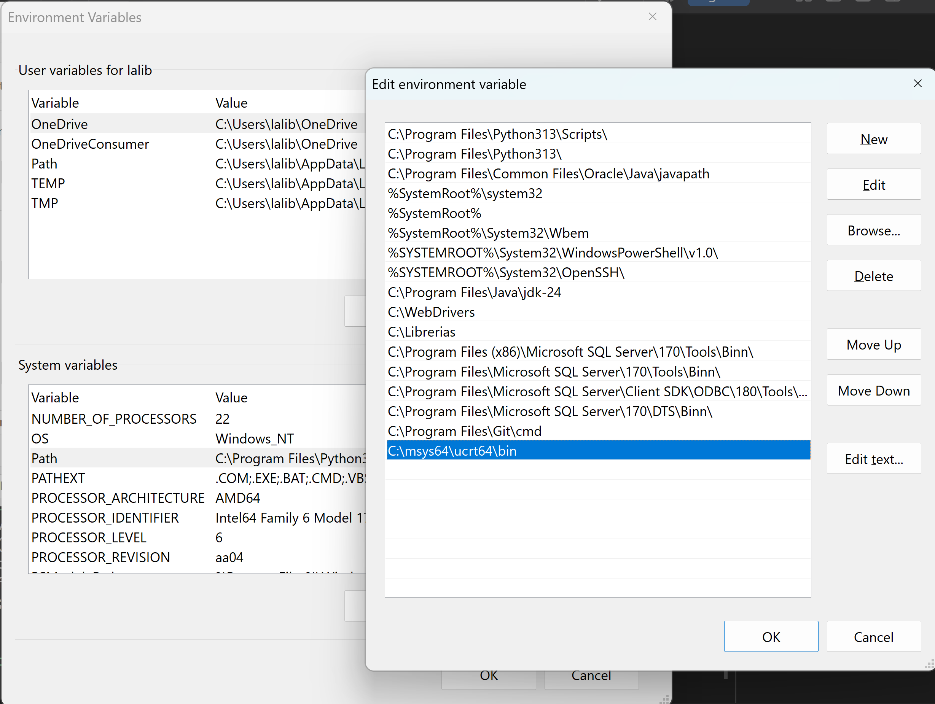

Validacion de la versión del compilador y depurador desde VS Code.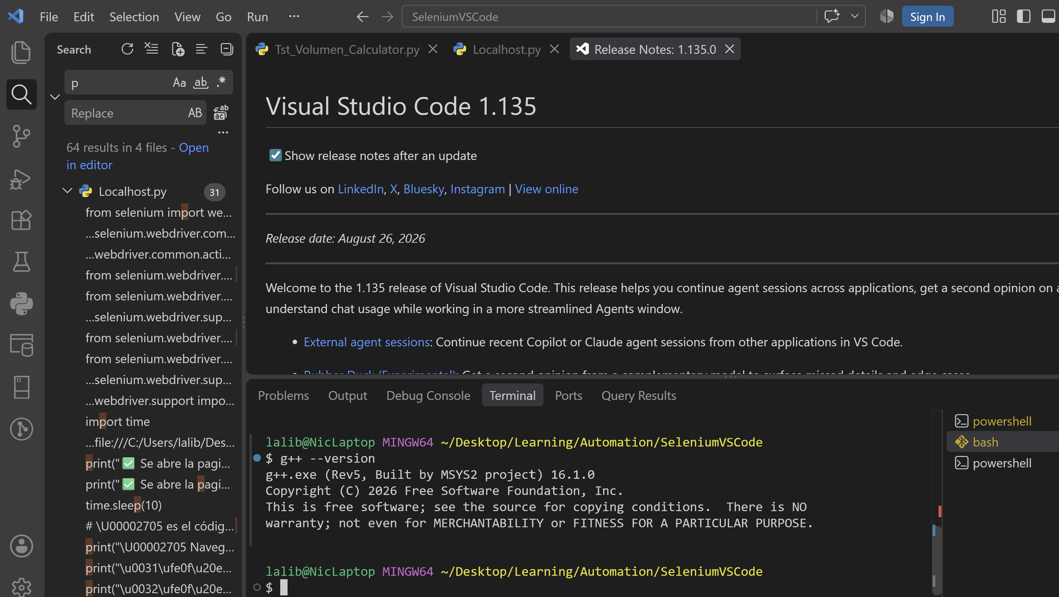
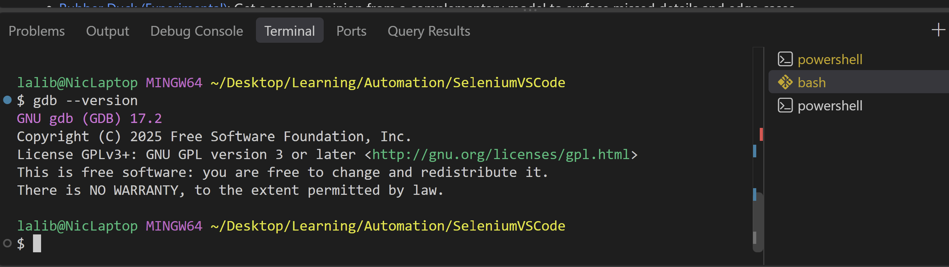

Comprobacion desde CMD o terminal de Windows.
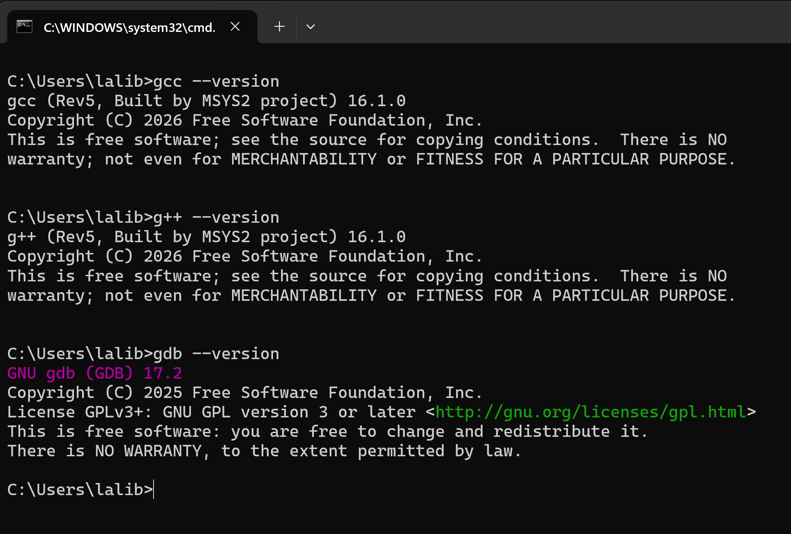

Para crear el ejecutable en VS Code, primero se debe terer el archivo tasks.json, dentro de la carpeta vscode.
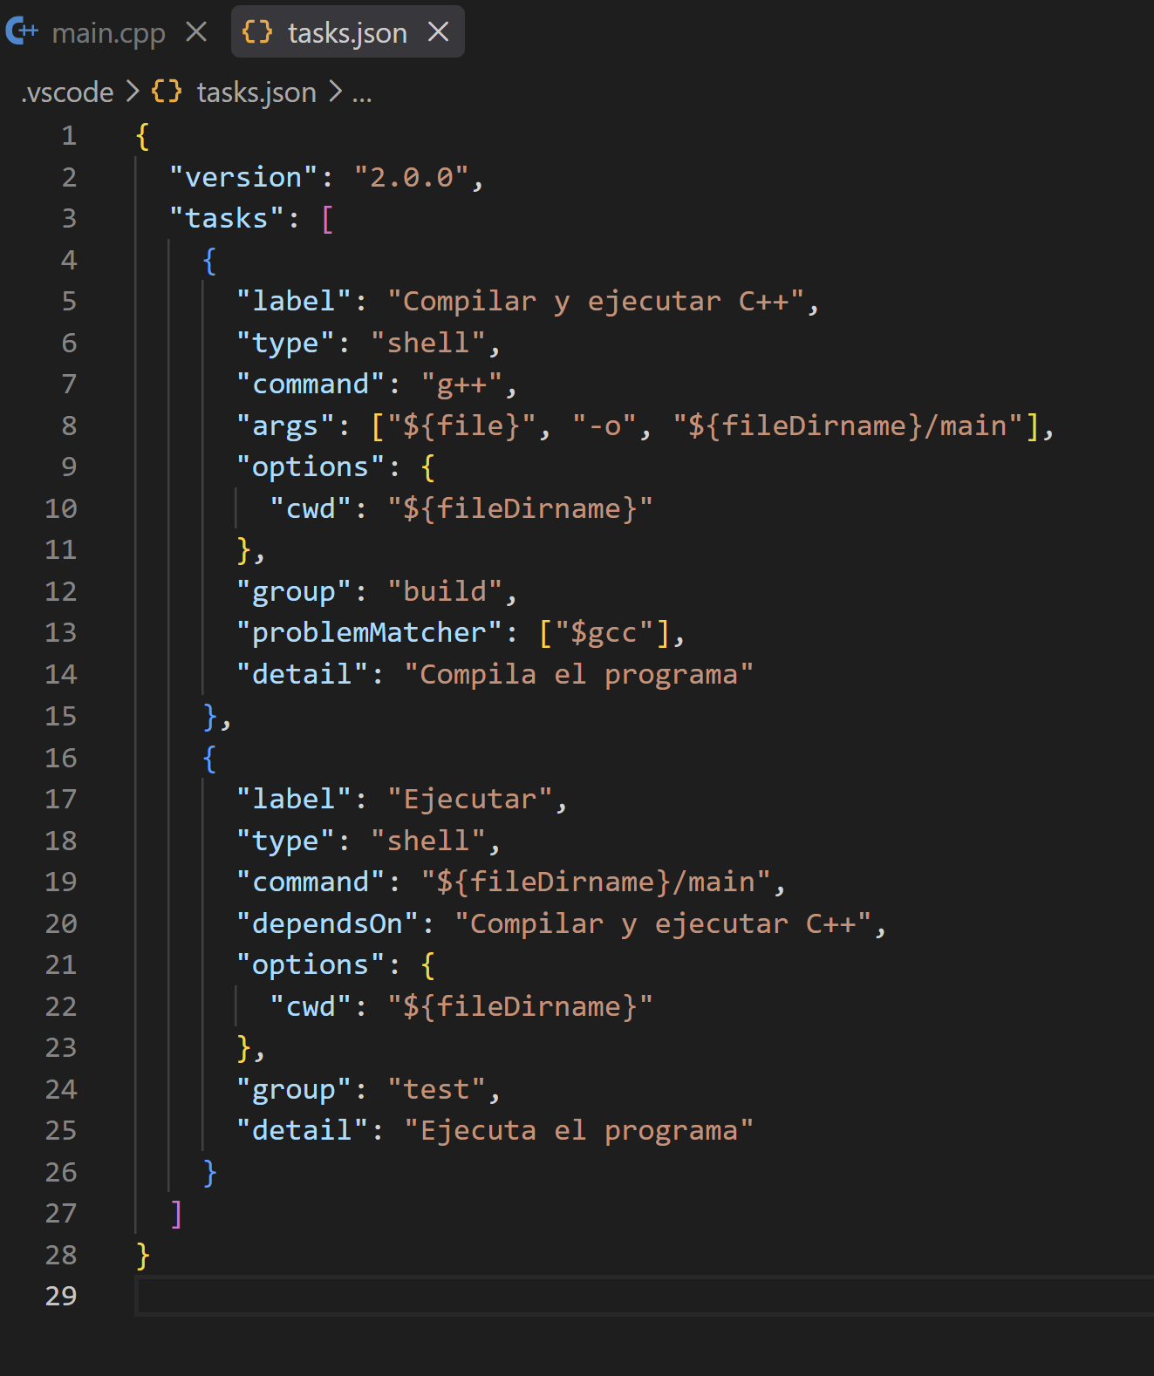

{
"version": "2.0.0",
"tasks": [
{
"label": "Compilar y ejecutar C++",
"type": "shell",
"command": "g++",
"args": ["${file}", "-o", "${fileDirname}/main"],
"options": {
"cwd": "${fileDirname}"
},
"group": "build",
"problemMatcher": ["$gcc"],
"detail": "Compila el programa"
},
{
"label": "Ejecutar",
"type": "shell",
"command": "${fileDirname}/main",
"dependsOn": "Compilar y ejecutar C++",
"options": {
"cwd": "${fileDirname}"
},
"group": "test",
"detail": "Ejecuta el programa"
}
]
}

Con esto podremos crear el ejecutable de la siguiente forma:
1- Presionar el comando Ctrl + Shift + B
Se abre la ventana “Select the task to run” y se desplegara una lista de opciones, donde seleccionamos la primera:
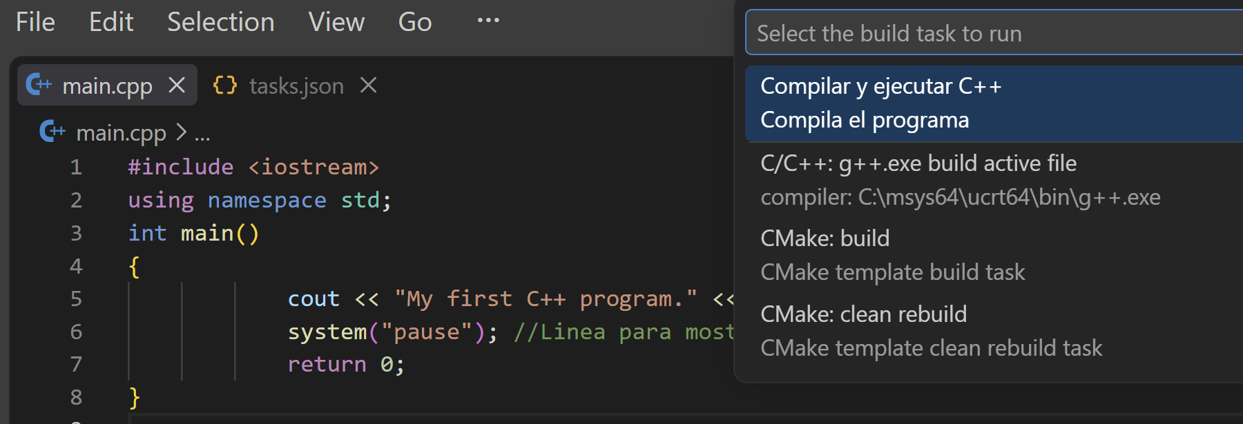
Creacion de ejecutable:
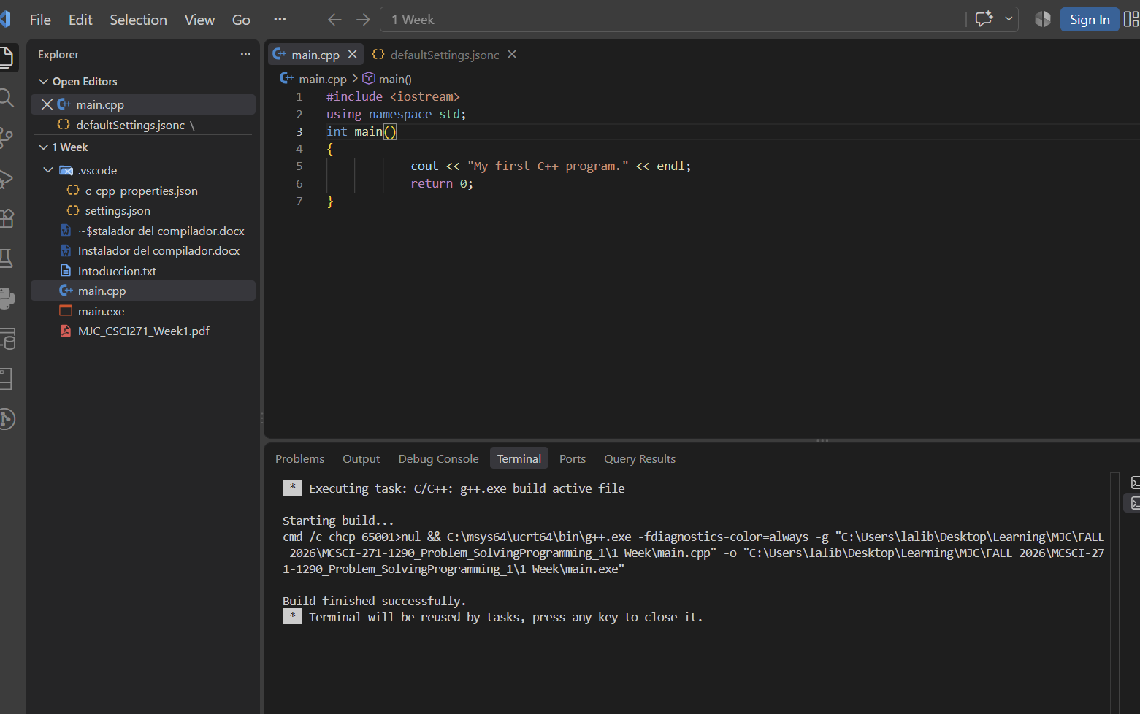
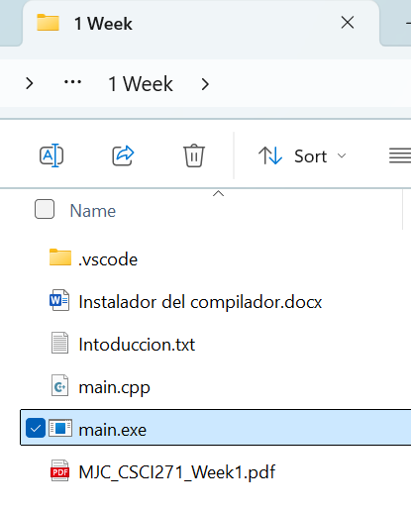

Recompilar porque agregue una línea de “PAUSE”

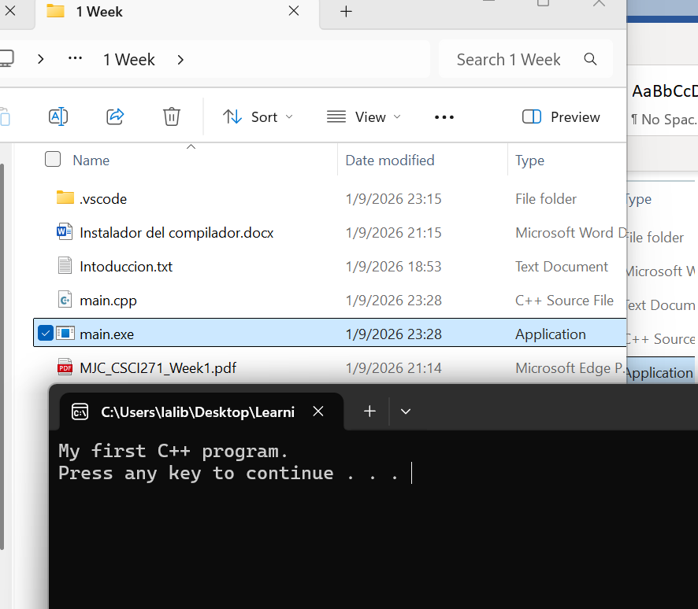

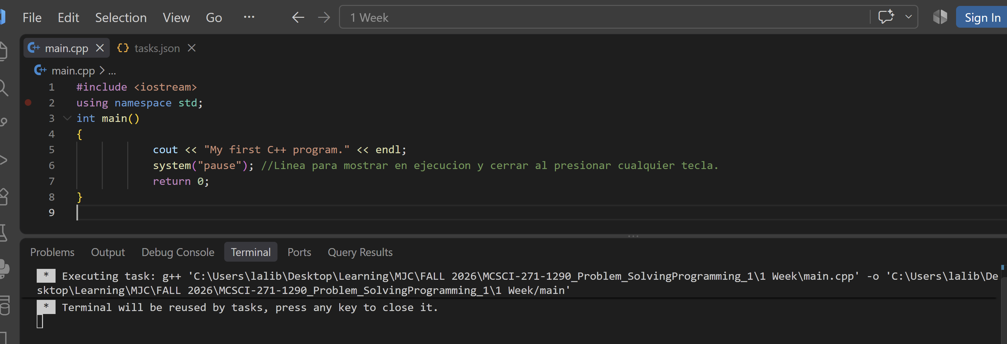
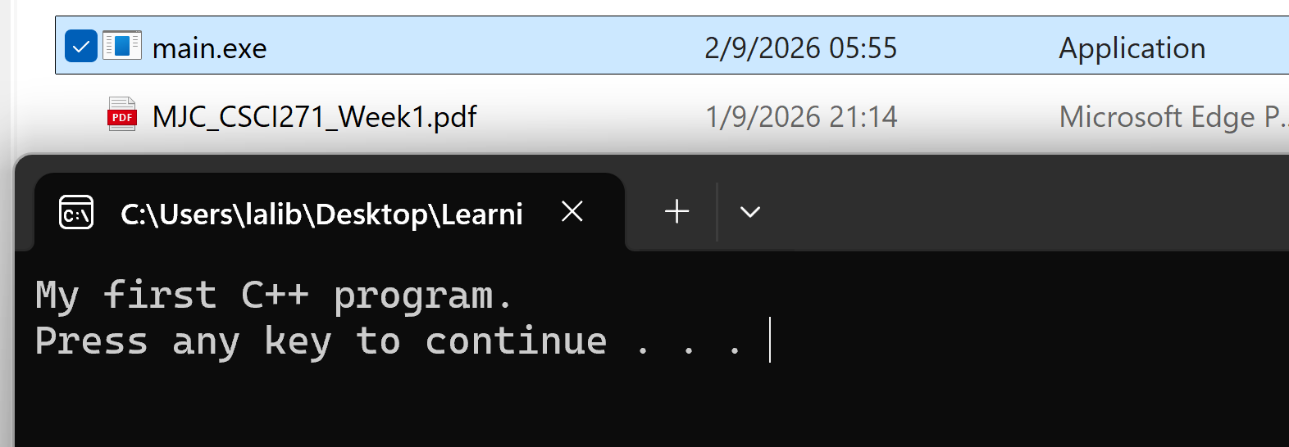

Para poder ejecutar directamente en la Terminal de VS Code, editamos la task EJECUTAR del archivo tasks.json.

/* Se edita este bloque, para poder ver la ejecucion en la Terminal de VS Code.
{
"label": "Ejecutar",
"type": "shell",
"command": "${fileDirname}/main",
"dependsOn": "Compilar y ejecutar C++",
"options": {
"cwd": "${fileDirname}"
},
"group": "test",
"detail": "Ejecuta el programa"
} */

{
"label": "Ejecutar",
"type": "shell",
"command": "./main",
"dependsOn": "Compilar y ejecutar C++",
"options": {
"cwd": "${fileDirname}"
},
"presentation": {
"echo": true,
"reveal": "always",
"focus": true,
"panel": "shared",
"showReuseMessage": false,
"clear": true
},
"group": "test",
"detail": "Ejecuta el programa en la terminal integrada"
}

Abrimos la terminal MSYS2 UCRT64 desde el menú inicio:
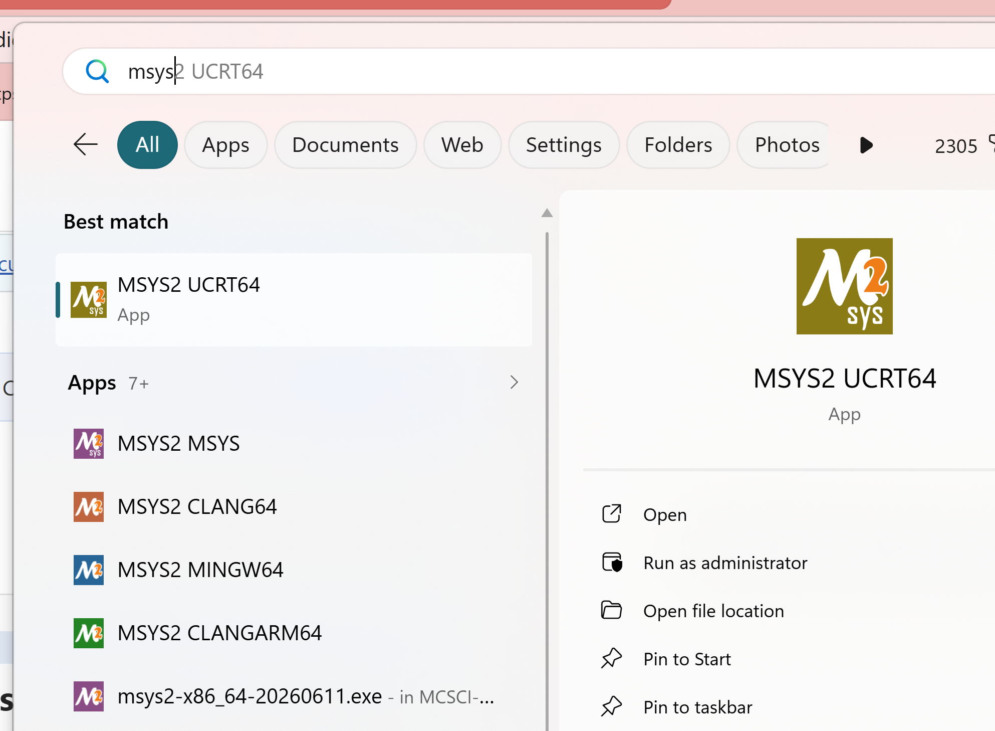

Con g== -- versión podemos comprobar la versión de compilador que tenemos. Y con code. Debería abrirnos directamente la terminal en VS Code.
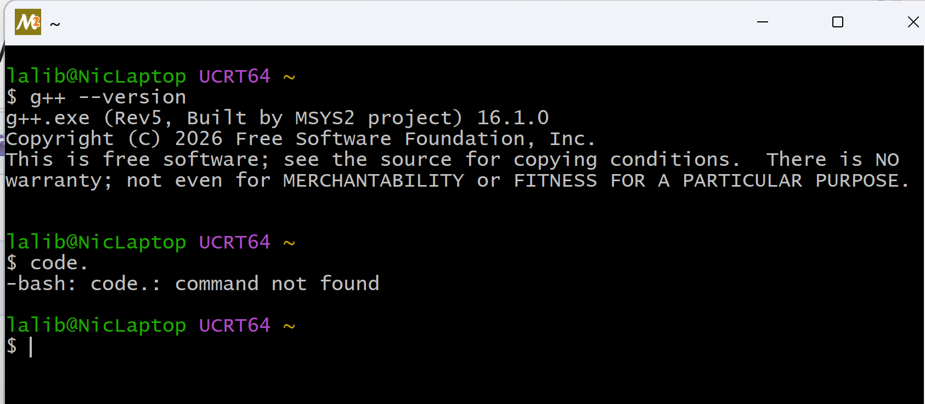
MSYS2 no tiene el ejecutable de VS Code en su PATH.
Solucion: Abrir VS Code.
En VS Code, selecciona la terminal MSYS2 UCRT64 como predeterminada:
Forma 1
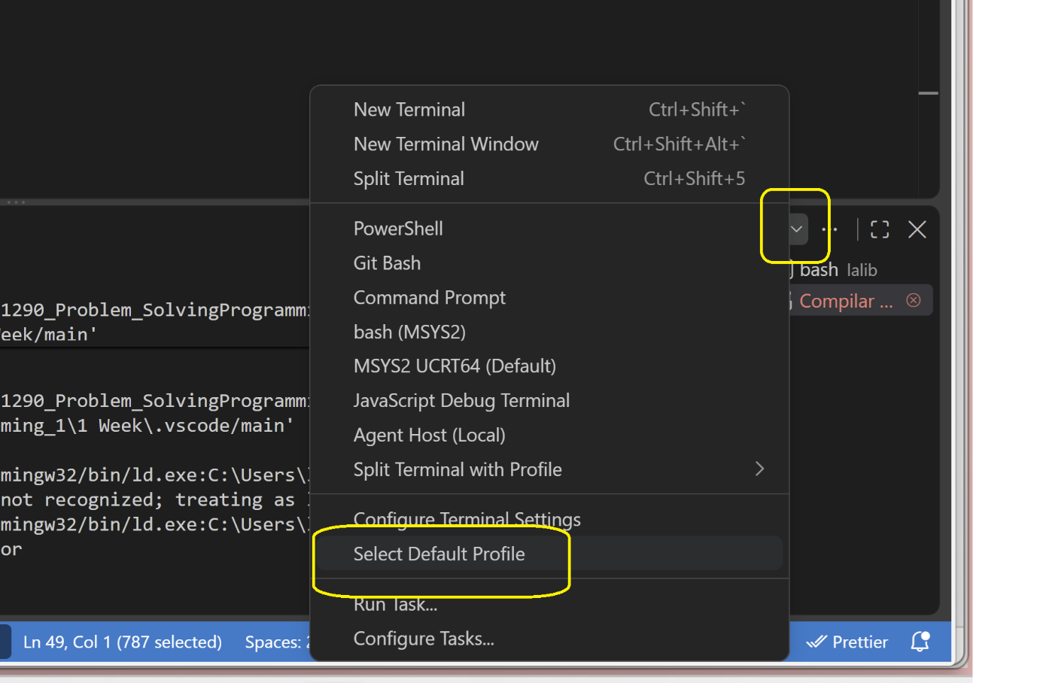

Forma 2
- Abre la paleta con Ctrl + Shift + P.
- Escribe: Terminal: Select Default Profile.
- Elige: MSYS2 UCRT64.
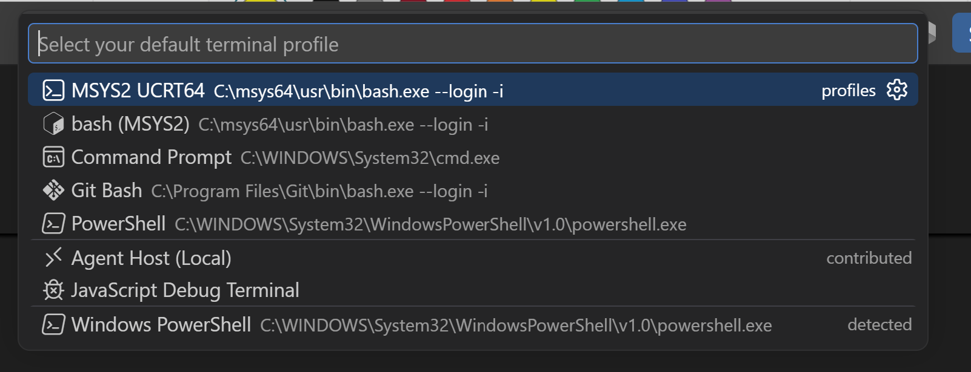

Abir una nueva terminal (Ctrl + Shift + `) y verificar que diga lo mismo que en la terminal que mostramos desde el menú Inicio
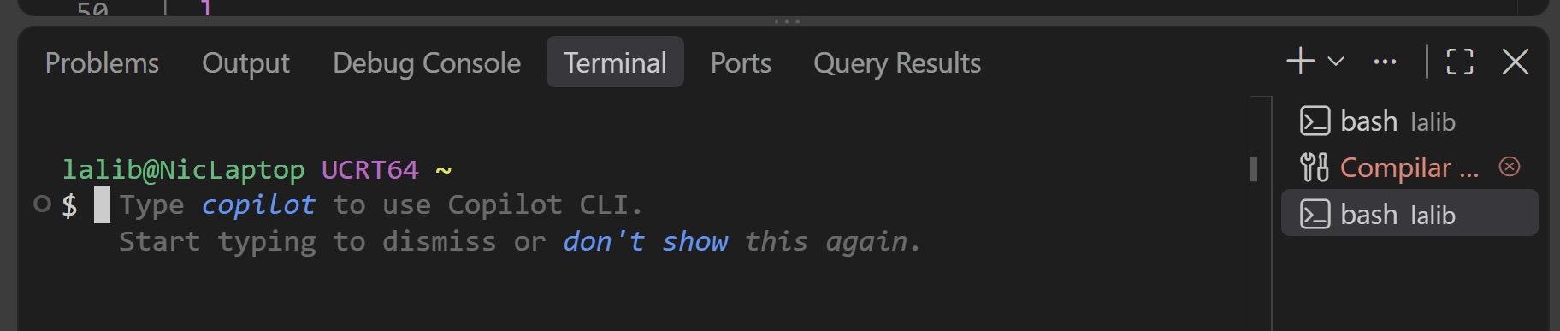

Ejecutar nuevamente Ctrl + Shift + B
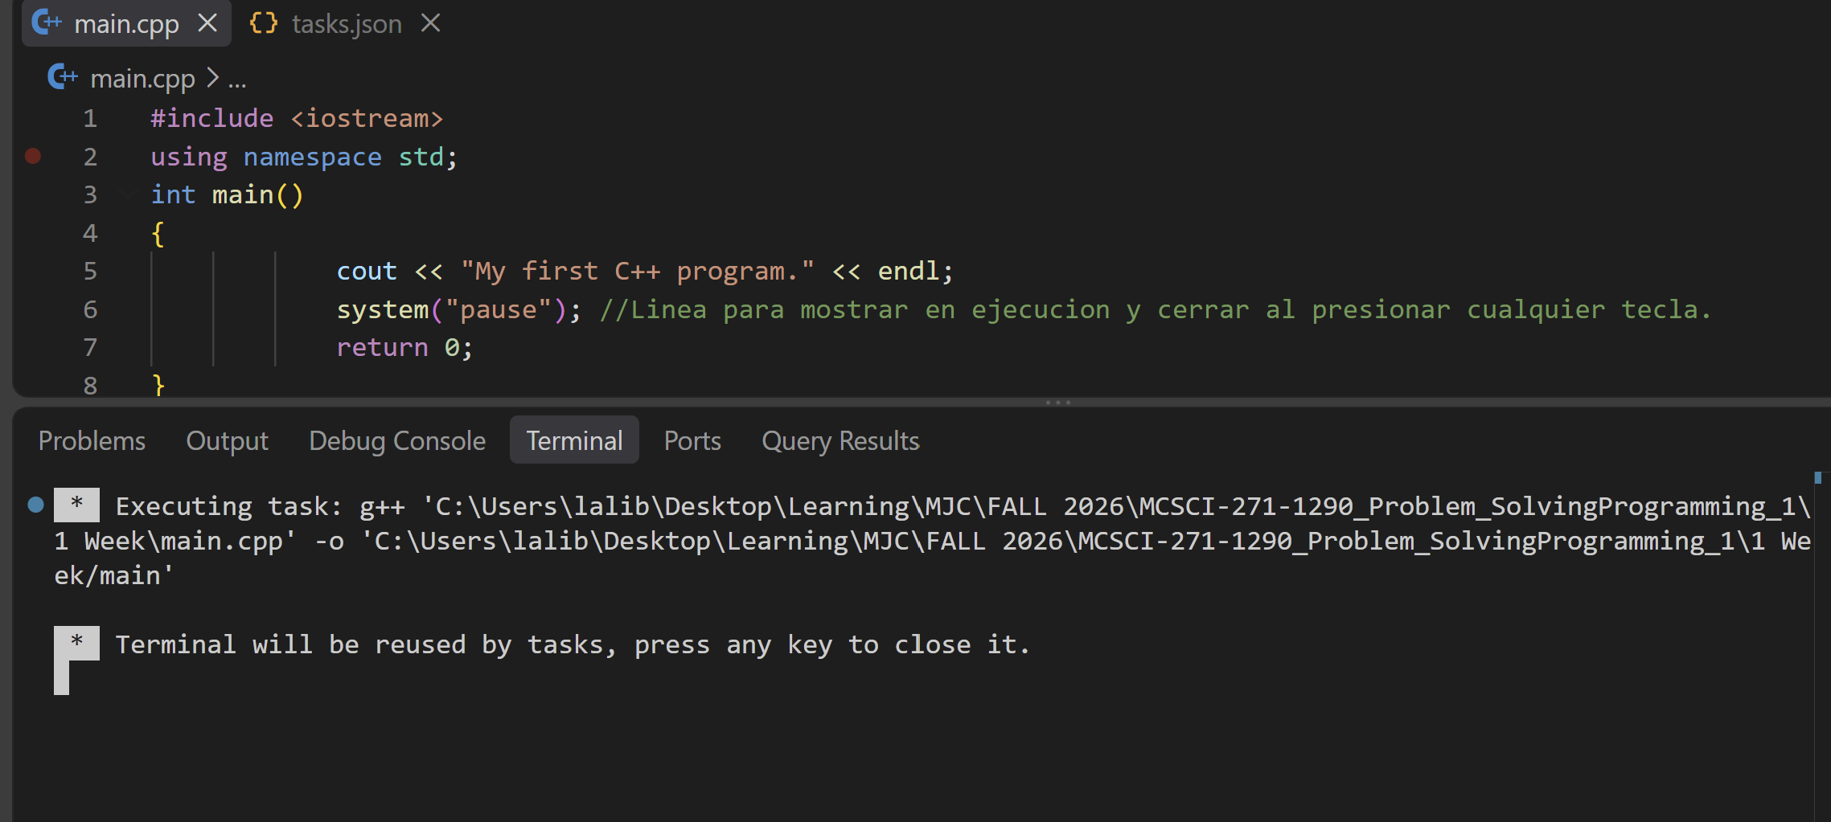

Aun no funciona la ejecución.
Solucion: Modificar la primera tarea del archivo tasks.json.
/* Edicion de esta tarea para poder ver la ejecucion dentro de la terminal de VS Code.
{
"label": "Compilar y ejecutar C++",
"type": "shell",
"command": "g++",
"args": ["${file}", "-o", "${fileDirname}/main"],
"options": {
"cwd": "${fileDirname}"
},
"group": "build",
"problemMatcher": ["$gcc"],
"detail": "Compila el programa"
}, */

{
"label": "Compilar y ejecutar C++",
"type": "shell",
"command": "g++",
"args": ["${file}", "-o", "${fileDirname}/main", "&&", "${fileDirname}/main"],
"options": {
"cwd": "${fileDirname}"
},
"presentation": {
"echo": true,
"reveal": "always",
"focus": true,
"panel": "shared",
"showReuseMessage": false,
"clear": true
},
"group": "build",
"problemMatcher": ["$gcc"],
"detail": "Compila y ejecuta el programa en la terminal integrada"
}
]
}

Nuevamente presionamos Ctrl + Shift + B
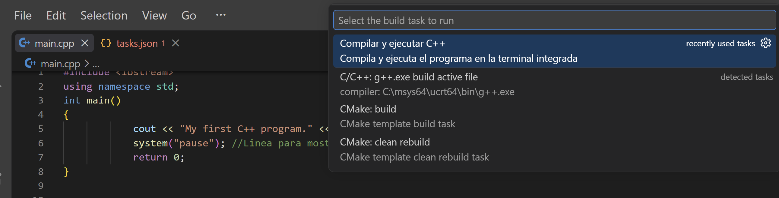

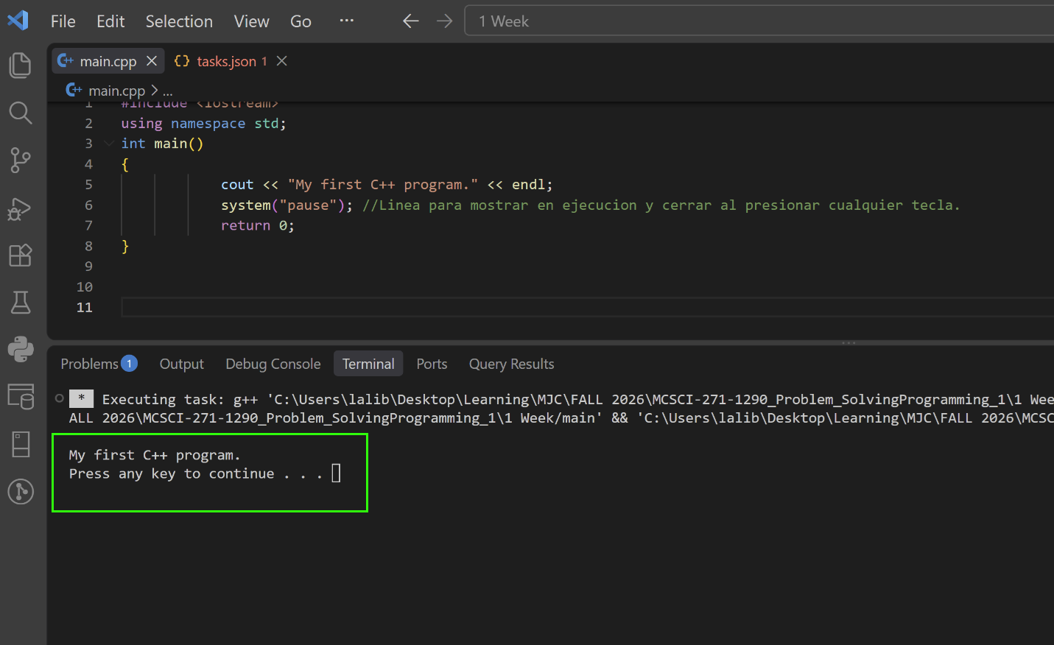Ahora si. Funciona perfectamente.

